### **广州超视计生物科技有限公司**

广州超视计生物科技有限公司（超视计科技）是一家专注于活细胞超分辨成像仪器研发与应用的高新技术企业，起源于北京大学跨学科实验室，创始团队均为生物成像和科学探索等领域的顶尖专家。主营业务包括不同类型超分辨光学显微镜的研发、生产、销售、售后及其技术输出服务, 其旗舰产品 HIS-SIM，是全球首个能够在活细胞水平达到60纳米超高分辨率的开创性显微镜。 超视计科技于2019年成立，并完成多轮超亿元融资。总部位于广州市黄埔实验室园区，并拥有超100名员工和超4500平米的研发办公区域。整个团队熟识互信、理念一致、能力互补、科研与产研经验非常丰富。其中，科研团队主要来自国内著名高校的生物、物理、应用光学、应用数学、微电子等相关专业、相关领域的专家；产业团队拥有全方位全流程研发、制造、销售、迭代升级高端科研仪器的产业经验，并致力于实业兴国打破国外对于该领域核心技术与设备的垄断。

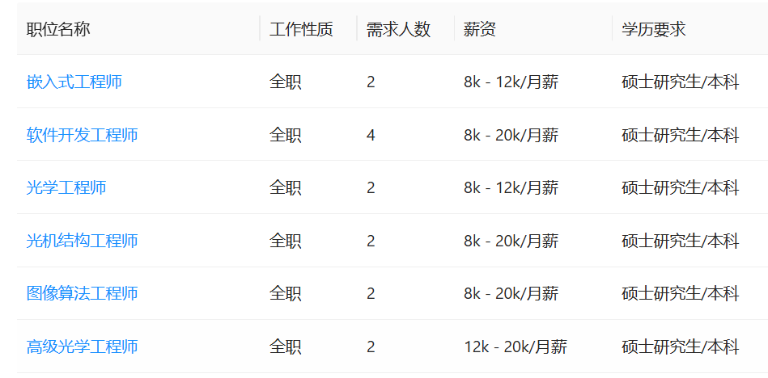

|  |  |  |  |
| --- | --- | --- | --- |
| 联系人 | 李蕊岑 | 联系电话 | 18612522065 |

岗位要求详见：

http://job.cust.edu.cn/position/index.jhtml?jobTypeId=1